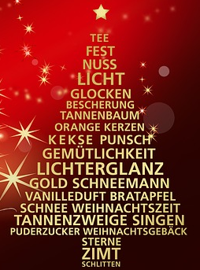

Frohe Weihnachten und alles Gute im Neuen Jahr wünscht
Petra von der Grundschule in Bílá Lhota.

